**一、5W1H**

简单问题：what、who、when、where ——百度、谷歌

复杂问题：why、how ——GPT

why：事实推理 —

事实依据：观点、立场、信仰

推导过程：逻辑自洽

4.0：请用逻辑推导xxx

how：目标路径 — 目标-路径-工具 （如果一次出不来，那就往下去问）

例如：我是一名中国的在校大学生，我想2年后出国留学。在我目前的日常学习生活中，ChatGPT,你能在哪些方面给我提供帮助?

**二、沟通视窗**

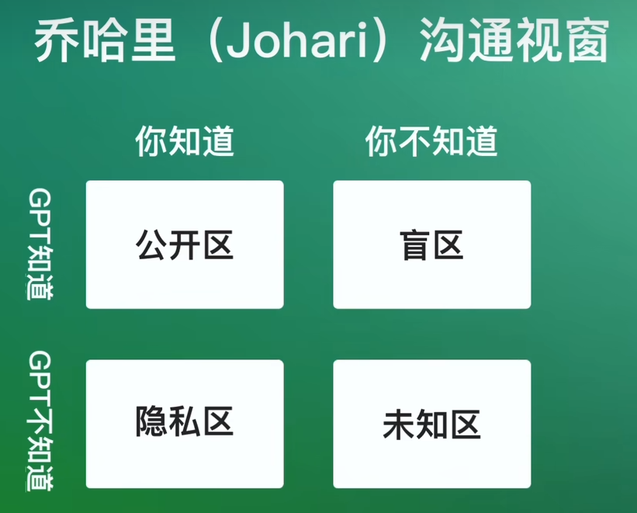

【提问句式整理】

（你不知道，GPT知道）不管什么知识都可以以自己不知道先问，然后逐步聚焦（用1.）

**1、元问题：我想了解xxxx，我应该向你问哪些问题？**

**2、请给我列出xxx领域/行业相关的，最常用的50个概念，并做简单解释。如果有英文缩写，请给出完整的英文解释。**

**3、请详细介绍一下xxx的主要生平事迹。请详细介绍一下xxx这家企业的发展历程。**

（你知道，GPT也知道）

**检验知识：**

**1、对于xxx主题/技能，你认为哪些是我必须理解和掌握的核心要点？**

**2、我理解的xxx是这样的，你觉得我的理解对吗？**

**3、我对xxx有一些想法，你能帮我批判性地分析一下这些想法的优点和缺点吗？**

**4、我正在考虑xxx的决定，你能帮我分析一下可能的结果和影响吗？**

**扩充认知：**

**1、我知道xxx的概念，我想知道更多关于xxx的信息。**

**2、我在xxx问题上遇到困难，你能提供一些可能的解决方案或建议吗？**

**3、我想要深入学习xxx，你能推荐一些进阶的学习资源或学习路径吗？**

**4、我想要在xxx领域有所创新，你能提供一些启发或想法吗？**

**5、我想在xxx领域提升自己，你能根据最新的研究和趋势给我一些建议吗？**

**6、我正在考虑学习xxx，你能给我一些关于这个领域未来发展的观点吗？**

**7、（背景信息xxx），我要做关于xxx的研究，我认为原因是，还有其他可能的原因吗？给出一些可能的研究假设。**

**8、我是一个xx新手，马上要采访这个行业的资深大佬，我应该向他请教哪些有价值的问题？**

（你知道，GPT不知道）

**介绍背景现象之后可以向gpt发问，你怎么看待这种现象？可能的原因有哪些？这会对xxx产生什么样的影响？你觉得xxx应该怎么做？**（连续发问，让GPT帮你分析）

（你和GPT都不知道）

**如果xxx，这对（社会/全国/xxx）会产生什么影响？**

**三、达克宁效应：**

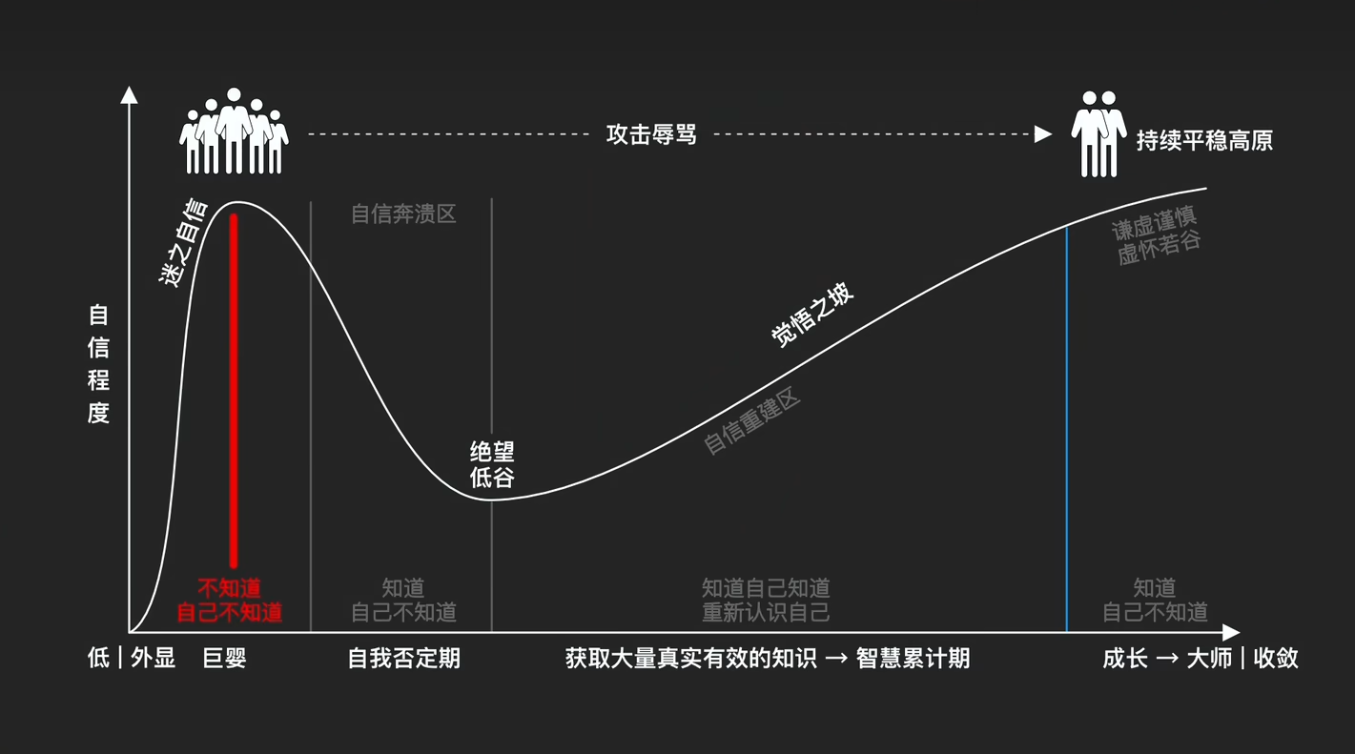

检验自己认知/能力水平提问句式

1、为了测试我对xxx的理解程度，你会问我什么问题来检验我的水平，最少10个。

2、我是xx领域的专家，你会问我哪些问题来检验我的专业水平？

3、追问一句，这些我都懂，还有更专业更细更深的问题吗？

4、你问我答的游戏

4.0的反向提问

现在我们玩个“你问我答”的游戏。

目的是为了测试我在xxxx方面的专业水平。

你负责提问，我负责回答。

你要根据我的答案进行反馈、评价、补充。

如果我说不知道，你就直接输出正确答案，然后你继续提问。

扩展自己能力边界的提问句式我已经很精通xxx了，我想知道我是否还有需要学习的地方？然后不停的问，还有呢还有呢？

**四、让GPT完成具体任务**

1、知道自己要干什么,但是不知道ChatGPT能帮你什么。

问：我想做xxx，你能给我提供什么帮助？

2、知道要ChatGPT帮你做什么，但是你不知道给它输入什么具体的信息

问：我想要你做xxx，我应该给你输入什么信息？

3、直接给ChatGPT指令任务目标、背景信息、输出要求都非常清晰

问：请推荐 (书名、电视剧、电影、网站、博主、专家、学习资源)等等。请翻译...请总结...请润色...

**五、角色关系**

如果你是xxx，在某种情况下，xxx会说什么会怎么想，会怎么看，会怎么做?

例如：如果你是巴菲特，咱俩在一起讨论中国的发展，未来10年，你最看好中国未来哪几个行业?现在我有200万人民币可以用来在中国投资，你觉得我应该如何做好这200万的人民币规划？

例如：如果你是一位年迈的智者，充满了处世的智慧。经历过生活的酸甜苦辣、风风雨雨，有光辉时刻，也有遗憾瞬间，蓦然回首，希望跟年轻人谈谈你最后悔的5件事，你觉得会是什么?

**扮演具体的人，扮演谋几类人（几类人效果更好）**

具体人（效果不行）：讨论主题是: 在2020年-2025年之间，小李有400万人民币的可投资金，住在中国杭州，小李有什么好的投资行业、投资渠道、以及投资标的。

私董会讨论组成员，是前面提到过的:巴菲特、彼得·林奇、张磊、贾康、张维迎、陆铭。一共6个人，轮流进行讨论发言，先进行3轮讨论。要求发言内容代表发言人的投资理念和认知。

几类人（效果不错）：现在我们模拟一个问答场景: 小李是刚毕业的大学生，入职1个月，岗位是营销管培生。进入公司后有一次和管理者面对面访谈的机会。访谈对象包括他的直属经理、业务总监、HRD。

现在这3个人是小李的智囊团，小李可以轮流向他们提问。目的是如何帮助小李在进入公司的第1年里，快速成长，提升自己专业能力和认知，获得更好的职业发展。

请问，小李应该轮流向这3个人问哪些有价值的问题?

好，基于以上直属经理、业务总监、HRD3个人的所有回答，现在请分别基于这3个人的不同视角，给小李制定一份为期1年的IDP (individual development plan)，IDP分4个阶段，每个阶段3个月。

要求明确列出，IDP每个阶段的目标、具体的任务要求、以及可量化的评价指标。

**APP讨论**

第一问：好，我现在想设计一个帮助老年人快速制作人生回忆录的app，请你分别站在老年人群体、互联网产品经理、研发工程师、老年人子女钓角度，提供创新的设计思路。逐个发言。

第二问：非常好，改进一下，把老年人群体分成2类，1类是接受过教育的城市老年人，还有1类是没有接受过教育的农村老年人，再加上互联网产品经理、研发工程师、老年人子女的角度，继续提供创新的设计思路。逐个发言。

第三问：非常好，我提个想法，老年人之间可能互相认识，他们的回忆内容也会产生交集，比如老王和老李30年前一起在上海的酒吧喝酒，但是具体哪个酒吧两个人的记忆有偏差。这可能就涉及到几个问题:1、是不同用户之间的社交和互动，2、内容的真实性求证，3、涉及到不同用户之间的相互否定和证毁。

第五问：好，请上面的5波人，继续围绕app的创新设计思路讨论

第六问、第七问...：非常好，继续讨论

（讨论出来的结果，一个人用GPT只需要30min，如果找几个专家，那会花费很多时间）

第N问： 好，我们暂停app的功能设计讨论，转而讨论app的运营问题。必须考虑到app可行的商业模式，如何收费，如何获利。请站在不同的角度继续讨论可能的方 也包括他们各自接受的付费方案。请继续讨论。

第N+1问：非常好，如果第三阶段实现后，有3亿用户。结合预估的功能和用户沉淀的数据，请评估下每年的服务器费用，包括但不限于CDN成本和存储成本。

第N+2问：结合前面的讨论，现在市面上有类似的产品或者服务吗?

第N+3问：好，接下来我要做一个全面的市场调查和竞品分析，请给我一个完整的**调研分析大纲.**